Министерство образования и науки РФ

Санкт-Петербургский политехнический университет Петра Великого

Институт компьютерных наук и технологий

Высшая школа программной инженерии

Курсовой проект

по дисциплине «Языки и средства функционального программирования»

**Графическая программа «Калькулятор»**

Выполнил студент гр. 3530904/80006 Анциферов М. А.

Руководитель Лукашин А. А.

Оглавление

Оглавление 2

Описание задачи 3

Описание решения 3

Скриншоты 3

Вывод 3

Приложение 3

Описание задачи

Реализовать графическое приложение «калькулятор», активно используя подходы функционального программирования.

Описание решения

В качестве функционального языка программирования я выбрал Haskell. С помощью функции eval выполняются арифметические операции.

Скриншоты

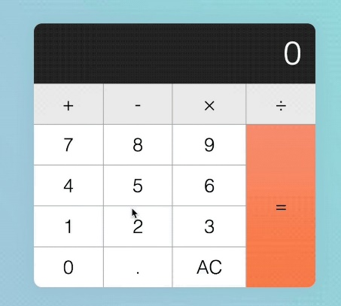

Вывод

Я написал графическое приложение «калькулятор», активно используя подходы функционального программирования.

Приложение

Ссылка на код в <https://github.com/mycelium/hsse-fp-2019-2/tree/80006_maxim_antsiferov>